主題： |  |  | 哈姆立克急救法 ( 彰化縣消防局)
內容： |  |  | 哈姆立克法－使用時機及操作流程表  壹、哈姆立克法使用時機  發現呼吸道有阻塞現象時施行  貳、哈姆立克法施行流程  ◎ 病患恢復呼吸及心跳
  患者情況 | 動作 | 說明
  意識沒有喪失，  氣道部份阻塞 | - 鼓勵患者咳嗽  - 觀察是否演變成完全阻塞 | 此時患者應仍可以呼吸、咳嗽或說話
  意識沒有喪失，  氣道完全阻塞 | - 站在患者背後腳成弓箭步，前腳置於患者兩腳之間  - 一手測量肚臍與胸窩，另一手握拳虎口向內置於肚臍上方，遠離劍突  - 測量的手再握住另一手，兩手環抱患者腰部，往內往上擠按，直到氣道阻塞解除或意識昏迷  - 當雙手無法環抱患者或患者為孕婦時，擠按的部位移至胸骨心臟按摩處 | - 氣道完全阻塞的現象是患者無法呼吸、咳嗽或說話，此時通常患者兩手按在喉部，臉部潮紅，睜大雙眼  - 兩手應置於患者雙手內側  - 每次擠按都要注意是否有阻塞解除之現象(嘔吐、咳嗽或講話)  - 注意是否患者已呈現昏迷，若昏迷應以兩手肘往上頂住患者腋下，靠在施救者的身上，再令其安全的往後躺下
  意識喪失，  氣道阻塞 | - 求救  - 施行心肺復甦術流程 | 每當施行人工呼吸之前都要檢查是否口中有異物，若有就要以手指掃除
 |  | 復甦姿勢
對於昏迷但有自發性呼吸及脈博者，若無頸椎受傷，應將其置於復甦姿勢，此姿勢較不會造成如頭堵住呼吸道，且很容易可以清除口中異物避免造成異物吸入，尤其很多昏迷病患會有嘔吐的情形。即使發現病患呼吸不好，需要再次人工呼吸，要再恢復平躺也很容易。唯須注意儘可能使病患躺向右側，避免胃部遭受壓迫。其要領如下（圖9-16-1）、（圖9-16-2）、（圖9-16-3）：
（1）病患平躺，立於病患右側。
（2）將右手置於身下，左手放於胸前。
（3 ）施救者右手抓住病患腰帶，左手保護頭頸部開始將病患往右側翻轉。
（4）右腿伸直，左腿彎曲，左手往上移墊在右頰下。
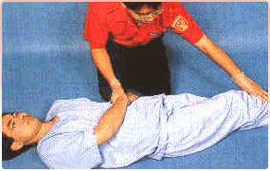 | 圖(9-16-1)：將右手置於身下，左手放於胸前。
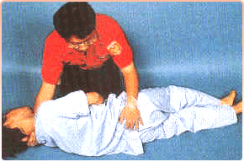 | 圖(9-16-2)：施救者右手抓住病患腰帶，左手保護頭頸部，將病患往右側翻轉。
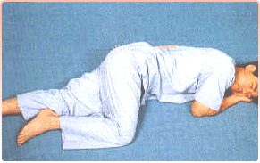 | 圖(9-16-3)：病人右腿伸直，左腿彎曲，左手往上移墊在右頰下。

